5- 8
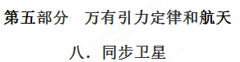
一．选择题
1. (2018·汕头模拟)如图所示，圆a和椭圆b是位于地球赤道平面上的卫星轨道，其中圆a是地球同步轨道。现在有A、B两颗卫星分别在a、b轨道上运行，但运行方向与地球自转方向相反，已知A、B的运行周期分别为T₁、T₂，地球自转周期为T₀，P为轨道b的近地点。则下列说法正确的是( )
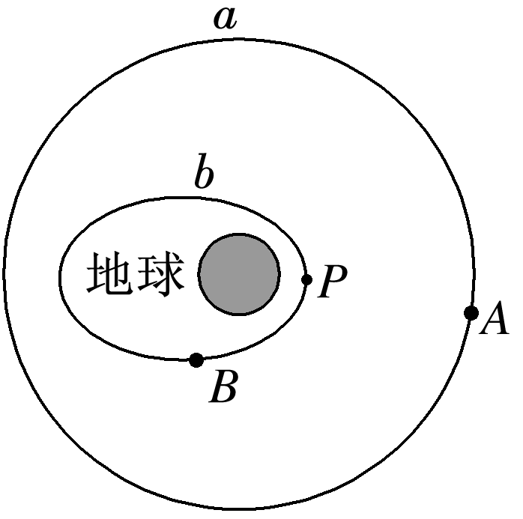
A．卫星A是地球同步卫星
B．卫星B在P点时动能最大
C．T₀＝T₁
D．T₁<T₂
【参考答案】BC
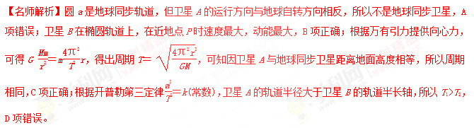2.（2018广州一模）如图，已知现在地球的一颗同步通讯卫星信号最多覆盖地球赤道上的经度范围为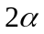。假设地球的自转周期变大，周期变大后的一颗地球同步通讯卫星信号最多覆盖的赤道经度范围为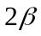，则前后两次同步卫星的运行周期之比为
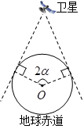
A. 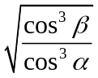 B. 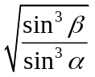
C. 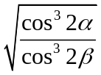 D. 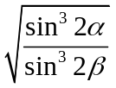
【参考答案】A
【命题意图】本题考查万有引力定律、同步卫星的运动及其相关的知识点。
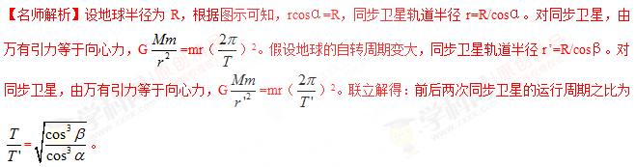
3．(2018·常州一模)如图所示，卫星1为地球同步卫星，卫星2是周期为3小时的极地卫星，只考虑地球引力，不考虑其他作用的影响，卫星1和卫星2均绕地球做匀速圆周运动，两轨道平面相互垂直，运动过程中卫星1和卫星2有时处于地球赤道上某一点的正上方。下列说法中正确的是( )
A．卫星1和卫星2的向心加速度之比为1∶16
B．卫星1和卫星2的线速度之比为2∶1
C．卫星1和卫星2处在地球赤道的某一点正上方的周期为24小时
D．卫星1和卫星2处在地球赤道的某一点正上方的周期为3小时
【参考答案】AC
【名师解析】由万有引力提供向心力有G＝m²r ，得出r＝ ，卫星1和卫星2的周期之比为
8∶1，可得轨道半径之比为4∶1，由G＝ma得出a＝G，可知向心加速度之比为1∶16，A项正确；根据G＝m得出v＝ ，可知线速度之比为1∶2，B项错误；从两卫星处于赤道正上方某点开始计时，卫星1转8圈时，卫星2刚好转一圈，两卫星再次在该点相遇，C项正确，D项错误。
4.(2018·青岛名校联考)2015年3月30日21时52分，中国在西昌卫星发射中心用长征三号丙运载火箭，成功将首颗新一代北斗导航卫星发射升空，31日凌晨3时34分顺利进入圆轨道．卫星在该轨道上运动的周期与地球自转周期相同，但该轨道平面与赤道平面有一定的夹角，因此该轨道也被称为倾斜同步轨道，根据以上信息请判断下列说法中正确的是 ( )
A．该卫星做匀速圆周运动的圆心一定是地球的球心
B．该卫星离地面的高度要小于地球同步卫星离地面的高度
C．地球对该卫星的万有引力一定等于对地球同步卫星的万有引力
D．只要倾角合适，处于倾斜同步轨道上的卫星可以在每天的固定时间经过青岛上空
【参考答案】AD
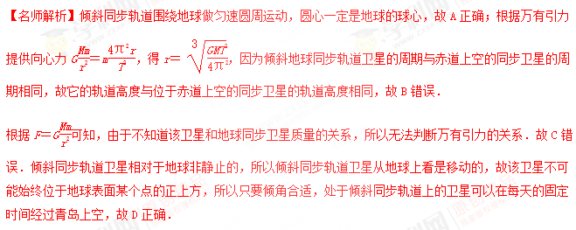
5．(2016·河北石家庄二中一模)有a、b、c、d四颗地球卫星，a还未发射，在赤道表面上随地球一起转动，b是近地轨道卫星，c是地球同步卫星，d是高空探测卫星，它们均做匀速圆周运动，各卫星排列位置如图所示，则( )
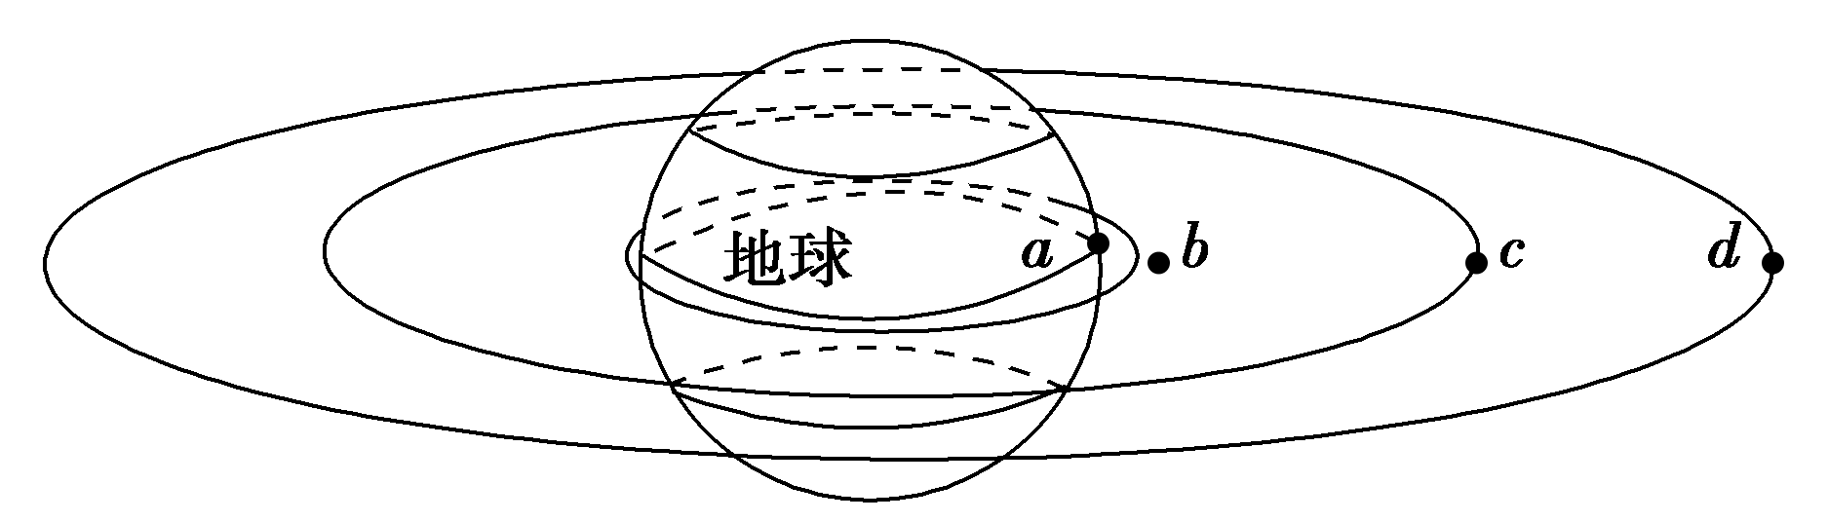
A．a的向心加速度等于重力加速度g
B．在相同时间内b转过的弧长最长
C．c在4小时内转过的圆心角是
D．d的运动周期有可能是20小时
【参考答案】B
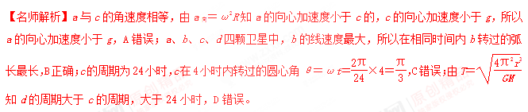
6．(2016·山东菏泽高三月考)火星探测已成为世界各国航天领域的研究热点。现有人想设计发射一颗火星的同步卫星。若已知火星的质量M，半径R₀，火星表面的重力加速度g₀，自转的角速度ω₀，引力常量G，则同步卫星离火星表面的高度为( )
A.－R₀ B.[来源:学§科§网Z§X§X§K]
C.－R₀ D.
【参考答案】A
【名师解析】由G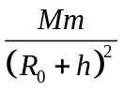=m（R₀+h）ω₀²，GM/R₀²=g，解得：h=－R₀ ，选项A正确。
7．(2016·济南联考)中国航天局秘书长田玉龙2015年3月6日证实，将在2015年年底发射高分四号卫星，这是中国首颗地球同步轨道高时间分辨率对地观测卫星。如图所示，A是静止在赤道上随地球自转的物体；B、C是同在赤道平面内的两颗人造卫星，B位于离地高度等于地球半径的圆形轨道上，C是高分四号卫星。则下列关系正确的是 ( )
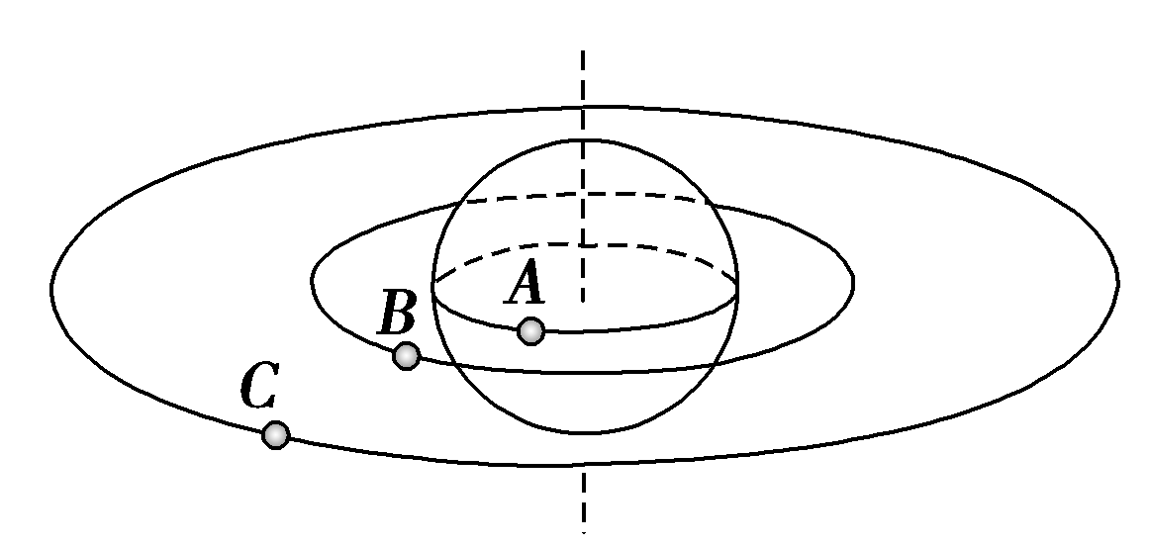
A．物体A随地球自转的角速度大于卫星B的角速度
B．卫星B的线速度大于卫星C的线速度
C．物体A随地球自转的加速度大于卫星C的加速度
D．物体A随地球自转的周期大于卫星C的周期
【参考答案】B
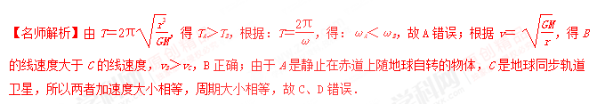
8. (2016·河南开封高三质检)如图所示，A是地球的同步卫星，B是位于赤道平面内的近地卫星，C为地面赤道上的物体，已知地球半径为R，同步卫星离地面的高度为h，则( )
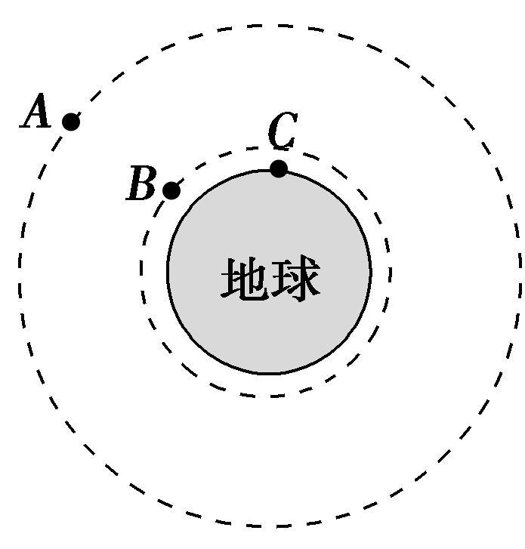[来源:学科网]
A．A、B加速度的大小之比为()²
B．A、C加速度的大小之比为1＋
C．A、B、C速度的大小关系为v_{A}＞v_{B}＞v_{C}
D．要将B卫星转移到A卫星的轨道上运行至少需要对B卫星进行两次加速
【参考答案】BD
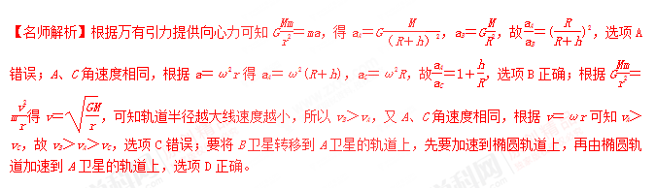
二．计算题
1．（9分）（2016北京东城期末）我国自1970年4月24日发射第一颗人造地球卫星----“东方红”1号以来，为了满足通讯、导航、气象预报和其它领域科学研究的不同需要，又发射了许多距离地面不同高度的人造地球卫星。卫星A为近地卫星，卫星B为地球同步卫星，它们都绕地球做匀速圆周运动。已知地球半径为R，卫星A距地面高度可忽略不计，卫星B距地面高度为h，不计卫星间的相互作用力。求：
⑴卫星A与卫星B运行速度大小之比；
⑵卫星A与卫星B运行周期之比；
⑶卫星A与卫星B运行的加速度大小之比。
【名师解析】.（9分）：
⑴卫星绕地球做匀速圆周运动，设地球质量为M，卫星质量为m，轨道半径为r，运行速度大小为v
由万有引力定律和牛顿运动定律 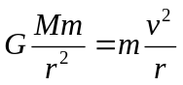 ①
解得 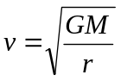
卫星A与卫星B运行速度大小之比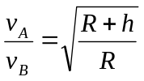 [来源:Zxxk.Com]
⑵由万有引力定律和牛顿运动定律
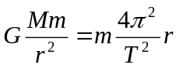 ②
可知卫星运行周期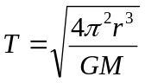
卫星A与卫星B运行周期之比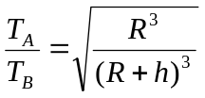
⑶由万有引力定律和牛顿运动定律
卫星运行的加速度大小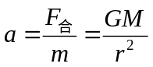 ③
卫星A与卫星B运行的加速度大小之比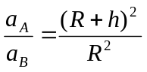
说明：其他方法正确同样给分。

2（2014·全国大纲卷）已知地球的自转周期和半径分别为T和R。地球同步卫星A的圆轨道半径为h，卫星B沿半径为r(r<h)的圆轨道在地球赤道的正上方运行，其运行方向与地球自转方向相同。求：
（1）卫星B做圆周运动的周期；
（2）卫星A和B连续地不能直接通讯的最长时间间隔（信号传输时间可忽略）。
【名师解析】
由万有引力定律和圆周运动及其相关知识列方程解答。画出两卫星相对运动的示意图，由图中几何关系及其相关知识得出卫星A和B连续地不能直接通讯的最长时间间隔。
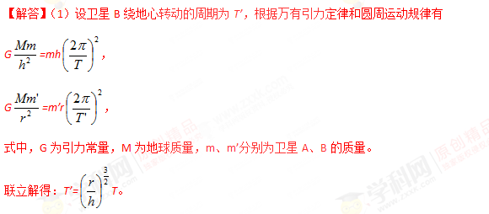
（2）设卫星A和B连续地不能直接通讯的最长时间间隔为τ；在此时间间隔τ内，卫星A和B绕地心转动的角度分别为α和α’，则
α=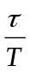·2π，α’=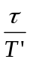·2π，
若不考虑卫星A的公转，两卫星不能直接通讯时，卫星B的位置应在图8-1J中B点和B’点之间。图8-1J中内圆表示地球的赤道，由几何关系得
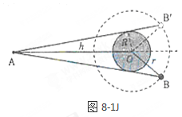
∠BOB’=2(arcsin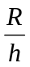+ arcsin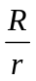),
当r<h时，卫星B比卫星A转得快，考虑卫星A的公转后的应有
α’-α=∠BOB’
联立解得：τ=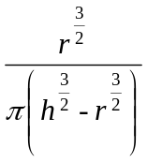(arcsin+ arcsin)T.
3.（2004·广东）某颗地球同步卫星正下方的地球表面上有一观察者，他用天文望远镜观察被太阳光照射的此卫星，试问，春分那天（太阳光直射赤道）在日落12小时内有多长时间该观察者看不见此卫星？已知地球半径为R，地球表面处的重力加速度为g,地球自转周期为T，不考虑大气对光的折射。
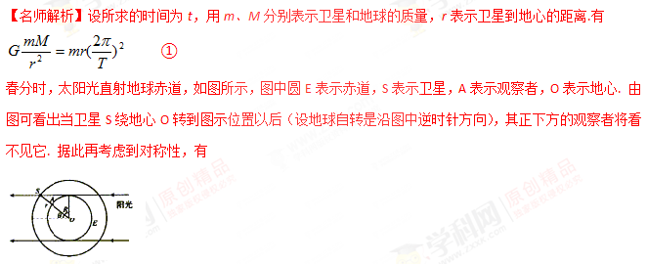
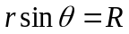 ② 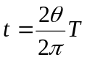 ③
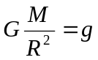 ④[来源:Z§xx§k.Com]
由以上各式可解得 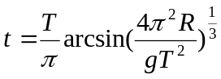 ⑤
4．（2000·天津）2000年1月26日我国发射了一颗同步卫星，其定点位置与东经98°的经线在同一平面内，若把甘肃省嘉峪关处的经度和纬度近似取为东经98°和北纬α=40°，已知地球半径R、地球自转周期T、地球表面重力加速度g（视为常量）和光速c。试求该同步卫星发出的微波信号传到嘉峪关处的接收站所需的时间（要求用题给的已知量的符号表示）。
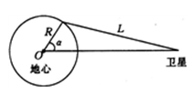
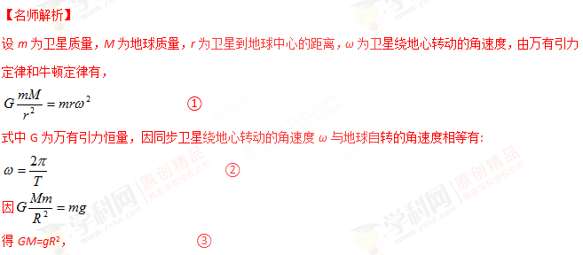
设嘉峪关到同步卫星的距离为L，如图所示，由余弦定理
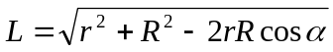 ④
所求时间为t=L/c ⑤
由以上各式得
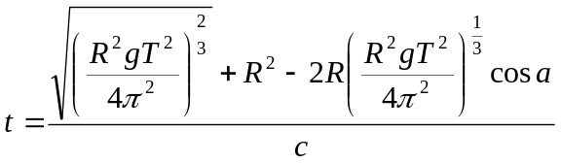 。[来源:学科网]

